2023-2024学年高一上学期期末真题
综合测试卷全国卷C
本试卷满分100分，考试时间75分钟
注意事项：
- 答题前，考生务必将自己的姓名，考生考号填写在本试卷对应的位置。
- 一律使用黑色钢笔或圆珠笔进行答题，否责作答无效；严禁在试卷上做任何标记，否责视为作弊。
- 考试范围：必修一全册（约80%）+必修二前两章（约20%）。
- 本试卷共两道大题，30道小题，如缺页、印刷不清，考生须声明。
- 选择题：本题共25小题，每小题2分，共50分。在每小题给出的四个备选〖答 案〗中，只有一个选项符合题目要求。
冲日是指行星和太阳正好分处地球的两侧，三者成一条直线的现象。2022年9月27日，木星正好运行至其公转轨道的近日点附近，在天宇上演“木星冲日”，木星被太阳照亮的一面完全朝向地球，彻夜可见。此次天象的罕见之处是木星视亮度达到-2.94星等，视亮度之大，为71年来之最。据此完成下面1-2小题。
1．木星冲日时，下列太阳系部分天体位置示意图正确的是（ ）
A．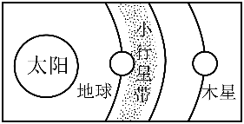 B．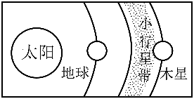
C．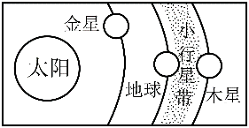 D．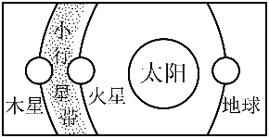
2．该日木星视亮度为71年来之最，是因为冲日时（ ）
①木星与地球的距离更近 ②木星本身发出的可见光强
③木星的亮面朝向地球的比例最大 ④小行星撞击造成亮度加大
- ①② B．①③ C．②③ D．①④
〖答 案〗1．B 2．B
〖解 析〗1．结合题干中提到冲日的条件，地球应该在太阳和木星中间，故D错误；根据太阳系各天体的位置分布，小行星带应该在火星和木星之间，故A、C错误；B选项示意图地球和木星的位置既满足冲日条件，又正确体现其太阳系中的位置，故B正确。故选B。
2．根据题干可知，木星正好运行至其公转轨道的近日点附近，冲日时离地球也是最近的，亮度应该更大；且木星被太阳照亮的一面会完全朝向地球，说明其朝向地球的亮面比例最大，①③正确；木星是行星，本身不会发光，小行星撞击不会放出太大的亮光，②④错误。所以B正确，ACD错误。故选B。
恐龙沟位于新疆准噶尔盆地的奇台县，附近有魔鬼城、石钱滩（因遍布海洋动物化石形似古钱币而得名）等景观。1987年，古生物学家在该地地层中发现了大型植食性马门溪龙化石。下图为马门溪龙复原示意图。据此完成下面3-4小题。
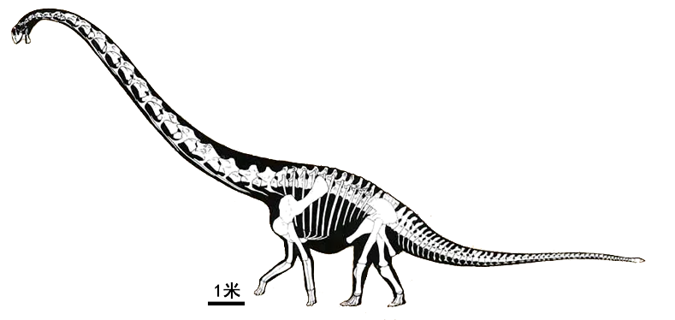
3．调查发现含有马门溪龙化石的地层中还存在其他化石，该化石可能是（ ）
A．蕨类植物化石 B．三叶虫化石 C．裸子植物化石 D．三趾马化石
4．下列关于地层及其化石的有关知识正确的是（ ）
①任何地层都含有生物化石
②化石的特点与环境关系密切
③生物总是从低级向高级进化
④通过对化石的研究可以确定地球的年龄
- ①② B．②③ C．②④ D．③④
〖答 案〗3．C 4．B
〖解 析〗3．据材料“古生物学家在该地地层中发现了大型植食性马门溪龙化石”可知，该地层属于中生代，中生代还可能存在的化石是裸子植物化石，C正确；蕨类植物化石、三叶虫化石是古生代的，AB错误；三趾马化石是新生代的，D错误。故选C。
4．只有沉积岩地层中才含有化石，①错误；地层中的化石多数是古生物遗体，少数是古生物活动的遗迹，化石的特点与环境关系密切，②正确；生物是从简单到复杂、从低级向高级进化，③正确；通过对化石的研究可以确定地层的时代和顺序，不能确定地球的年龄，④错误，故B正确，ACD错误。故选B。
气球探空是利用气球把探空仪带到几十公里的高空进行大气温度、压力、温度、风速、
风向等气象要素的测量，是人类研究地面至高空30千米大气的重要手段。读干洁空气示意图和大气垂直分层示意图，完成下面5-6小题。
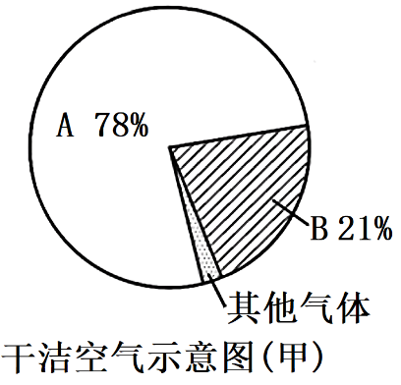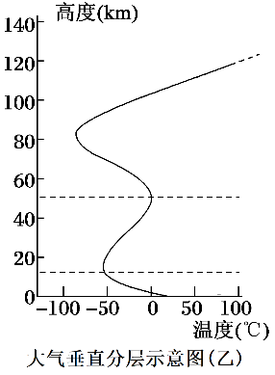
5．若探测顺利，气球升空后记录的气温变化情况是（ ）
A．一直升高 B．一直下降 C．先升后降 D．先降后升
6．下列有关大气成分说法正确的是（ ）
A．甲图中A是氮气，是生物体内蛋白质重要组成部分
B．甲图中B是水汽，是调节地表温度的重要气体
C．地球自形成以来大气成分一直很稳定
D．其他气体比例太小，不会影响地球温度
〖答 案〗5．D 6．A
〖解 析〗5．根据材料信息可知，气球探空是人类研究地面至高空30千米大气的重要手段，结合所学知识，对流层平均高度为12千米，高空30千米已进入平流层，因此，若探测顺利气球升空后，记录的气温变化是随着海拔的升高先降低，然后升高，D正确，排除ABC。故选D。
6．结合所学知识，大气中干洁空气组成中，氮气占78%，是生物体内蛋白质的重要组成部分，A正确；氧气占21%，是生物呼吸的重要组成部分，排除B；地球自形成以来大气成分一直在改变，并不稳定，排除C；其他气体比例较小，也是起到至关重要的作用，排除D。故选A。
下图为我国某地气象站1月某日风向与气温增减变化示意图，其中风向方位角是指以正北方向为起点，顺时针方向转动的角度，可以用来表示风向。完成下面7-8小题。
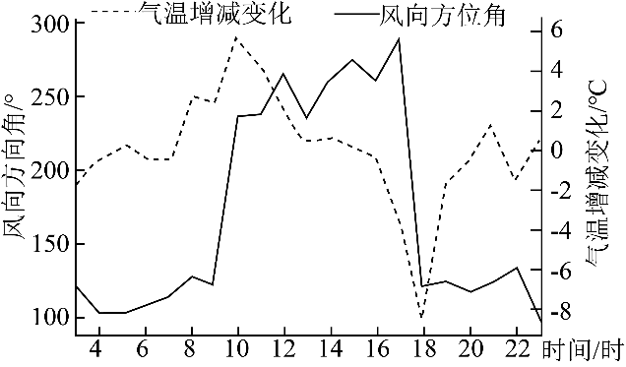
7．该日8时至12时气温变化的原因是（ ）
A．大气吸收的地面辐射增多 B．大气逆辐射达到最强
C．太阳辐射先增强后减弱 D．地面辐射一直不变
8．若此处存在山谷风现象，则夜间盛行（ ）
A．谷风，主要吹东北风 B．山风，主要吹东南风
C．谷风，主要吹西南风 D．山风，主要吹西北风
〖答 案〗7．A 8．B
〖解 析〗7．当气温增减变化值大于0时，气温一直在升高。读图可知，该日8时至12时气温增减变化值大于0，说明气温一直在升高，地面是大气的直接热源，故大气吸收的地面辐射增多，A正确；大气逆辐射最强的时间是大气温度最高的时间，B错误；8时至12时，太阳高度一直增大，12时达最大，故太阳辐射一直增强；地面吸收的太阳辐射增多，地面辐射也增强，CD错误。故选A。
8．若此处存在山谷风现象，则夜间谷地气温较高，气流上升，气压降低，山地温度低，气压高，风从山地吹向谷地，故夜晚盛行山风，AC错误；读图可知，夜间的风向角为100°多，为东南风，B正确，D错误。故选B。
海水密度是指单位体积的海水质量。其大小取决于盐度、水温和压力。读海水温度、盐度、密度随纬度变化图，完成下面9-10小题。
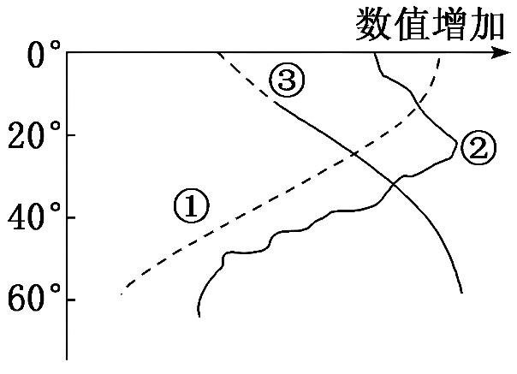
9．由图可知，赤道附近的表层海水（ ）
A．温度低、盐度较高、密度小 B．温度高、盐度较高、密度大
C．温度高、盐度较低、密度小 D．温度低、盐度较低、密度大
10．下列关于海水密度分布及其影响的说法正确的是（ ）
A．表层海水密度的分布规律是从赤道向两极递减
B．海水密度的垂直分布规律是从表层向深层逐渐增加
C．海水最大密度出现在低纬地区的海面
D．海水密度与海水运动无关
〖答 案〗9．C 10．B
〖解 析〗9．一般情况下，由赤道向两极，海水温度逐渐变低，故①为海水温度；海水盐度从亚热带海区向高、低纬递减，从图上来看应为②，故③应为密度曲线。从图中可以看到，赤道附近海水温度高，排除AD；赤道附近海水密度较小，C正确，B错误。故选C。
10．表层海水密度的分布规律是从赤道向两极增加，A错误；在低纬度海区，表层海水密度相对较低，随着深度的增加，海水密度迅速增加，故海水密度的垂直分布规律是从表层向深层逐渐增加，B正确；表层海水最大密度出现在高纬地区，C错误；海水密度与海水运动有关，海水运动较大的地区，其密度受周围海域影响明显，D错误。故选B。
潮汐发电是潮汐能主要的利用方式，人们常在有条件的海湾或感潮河口建筑堤坝形成水库，在涨潮时利用海水的动能发电，并将海水储存在水库内，落潮时利用潮差放出海水发电。1961年，法国在英吉利海峡沿岸的朗斯河口圣马洛城附近建了一座潮汐发电站。这是世界上最早建成的潮汐发电站之一。下图为法国潮汐发电站位置示意图。据此完成下面11-12小题。
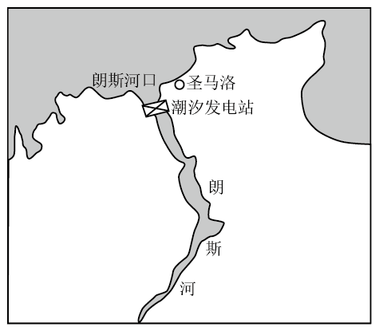
11．下列关于潮汐现象，叙述正确的是（ ）
A．潮汐是海水在太阳、月球的引潮力作用下发生的周期性涨落现象
B．海水上涨称为潮，海水下落称为汐，每天两次涨落
C．人类积极利用潮汐的方式有稻田灌溉、候潮进港、滩涂养殖、潮汐发电等
D．农历每月初一和十五前后为两次大潮，全球各海域同时出现大潮
12．在朗斯河口修建潮汐发电站有利条件的是（ ）
①朗斯河口呈喇叭状，有助于产生潮差
②沿岸地势平坦，泥沙淤积，有利于提高潮位
③入海河道狭窄，利于产生潮差
④建坝处口小肚大，利于大坝施工，且蓄水量较大
- ①②③ B．①②④ C．①③④ D．②③④
〖答 案〗11．A 12．C
〖解 析〗11．结合所学知识可知，潮汐是海水在太阳、月球的引潮力作用下发生的周期性涨落现象，A正确。白天的海水涨落为潮，夜晚的海水涨落为汐，B错误。稻田的灌溉应该用淡水，而不用海水，C错误。农历初一和十五前后有大潮，但各海域出现大潮的时间应该是有差异的，D错误。综上所述，故选A。
12．潮汐发电要求海水泥沙淤积少，海水流动通畅；河口前水域宽阔，来水范围广；入海口处河道狭窄，外宽口窄，海水涌入时层层叠加，易形成高潮差；入口窄可以减少建坝的工程量等。结合发电站位置示意图可知，地势平坦，建坝的工程量小，利于建坝，但是泥沙淤积属于不利条件，②说法错误，其余的由图中狭窄的河道、外宽口小内宽的地形等条件得知，此处来水量大，潮差高，蓄水量大，非常有利于发电，综上所述，C正确，①③④说法正确，C符合题意，ABD错误，故选C。
桑干河上游流经黄土高原，流经王家湾峡谷段时河道蜿蜒曲折，河床有大量沉积物。两岸是Ⅴ形狭谷叠置于U形宽谷之上的“谷中谷”地貌。下图为“谷中谷”地貌剖面图。完成下面13-14小题。
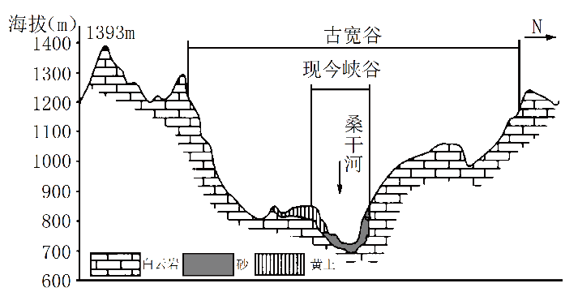
13．推测“谷中谷”的形成过程是（ ）
①早期河流侧蚀作用明显，下蚀较弱，形成宽谷
②早期河流堆积作用明显，形成宽谷
③后期河流堆积作用较弱，侧蚀增强，形成狭谷
④后期河流下蚀作用增强，形成狭谷
A．①② B．③④ C．②③ D．①④
14．图中黄土形成的外力作用是（ ）
A．流水侵蚀 B．流水堆积 C．风力侵蚀 D．风力堆积
〖答 案〗13．D 14．B
〖解 析〗13．依据材料及所学知识，图示古河谷较宽，呈U形，现今河谷较窄，呈V形，古河谷形成时间早，是因为早期河流下蚀作用弱，侧蚀作用强，河谷不断拓宽，下切作用不强，形成宽谷，①对，排除②；后期河流流速加快，下蚀作用强，加深河道，形成窄谷，排除③，④对，综上所述，排除ABC。故选D。
14．材料中有“桑干河流经王家湾峡谷段时河道蜿蜒曲折，河床有大量沉积物”可知，黄土分布在河谷地区，为河流堆积地貌，排除ACD。故选B。
多肉植物原产于非洲干湿季分明的地区，根、茎、叶等营养器官中至少有一个器官肥厚多汁，在土壤环境发生变化时满足植物生存需要。下图为多肉植物景观图。据此完成下面15-17小题。

15．多肉植物茎叶肉质化是为了（ ）
A．防强光 B．储水分 C．抗风沙 D．耐高温
16．与多肉原产地相比，在江苏自然种植的多肉植物容易死亡，其主要影响因素是（ ）
A．水分 B．光照 C．地形 D．土壤
17．观察发现，从山顶到低洼平地，土壤的厚度、土壤质地有明显差别。其主要影响因素是（ ）
A．气候 B．生物 C．地貌 D．时间
〖答 案〗15．B 16．A 17．C
〖解 析〗
15．根据材料所述，多肉植物原产地干湿季分明，且其营养器官至少有一个器官肥厚多汁，以满足土壤环境发生变化时的生存需要，根据非洲当地的气候可知，其土壤环境变化主要是干湿季的变化，因此其植物茎叶肉质化最可能是为了适应干季缺水的土壤环境，其肉质化是为了储水分，B正确。肉质化并不能防强光、抗风沙以及耐高温，A、C、D错误。故选B。
16．江苏位于我国东部沿海地区，全年水分充足，多肉无法适适应，因此自然生长的多肉植物容易死亡，A正确。光照、地形和土壤有一定的影响，但是不是最主要的影响因素，B、C、D错误。故选A。
17．山顶到低洼平地，由于地貌的差异，其气温、降水等状况差异明显，生物情况也有较大的差异，从而导致其土壤的厚度、土壤质地等都有明显的差别，所以其最主要的影响因素是地貌，C正确，A、B错误；山顶和低洼平地的时间差异不大，D错误。故选C。
读“我国特大、较大型山崩、滑坡和泥石流分布直方图”（见图），完成下面18-20小题。
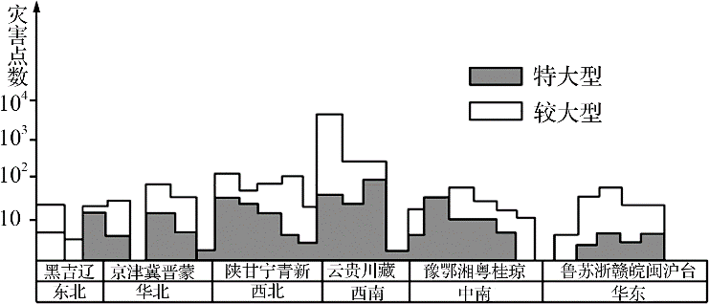
18．我国六大地区中，出现特大、较大型山崩、滑坡和泥石流最多的地区是（ ）
A．西北地区 B．西南地区 C．东北地区 D．东南地区
19．下列地形中发生滑坡、泥石流最少的是（ ）
A．山地 B．丘陵 C．平原 D．高原
20．我国是一个地质灾害多发的国家，易发生泥石流的地区一般（ ）
①河网密布②植被稀少③山体较陡④降水集中
- ①②③ B．①③④ C．①②④ D．②③④
〖答 案〗18．B 19．C 20．D
〖解 析〗18．根据所学知识并结合图示资料可知，我国西南地区山崩、滑坡、泥石流等地质灾害多发，B正确，排除ACD。故选B。
19．根据所学知识可知，平原地区地势平坦，水流不畅，不易发生山崩、滑坡、泥石流等地质灾害，C正确，排除ABD。故选C。
20．易发生泥石流的地区植被覆盖率小，地形险峻，降水集中，多暴雨等，所以②③④，河网密布一般分布在平原地区，不易发生泥石流，①排除。故选D。
下图为“2000年我国部分省级行政区人口迁移示意图”。人口净迁入区是指迁入人口数大于迁出人口数的区域；反之，为人口净迁出区。读图完成下面21-23小题。
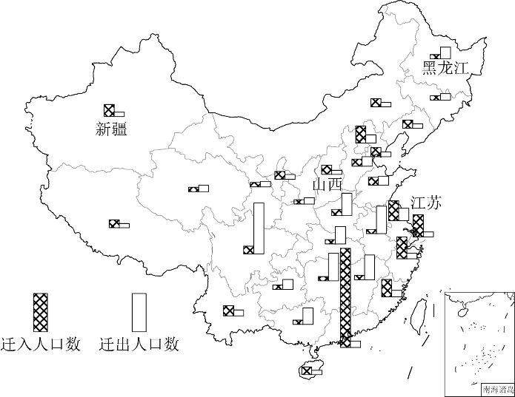
21．关于我国不同地区人口迁移情况的叙述正确的是（ ）
A．西南地区为人口净迁入区
B．西北地区为人口净迁出区
C．东南沿海地区为人口主要迁入区
D．东北地区为人口主要迁出区
22．主要因资源开发而引起人口净迁入的省级行政区有（ ）
A．山西 B．江苏 C．四川 D．黑龙江
23．珠江三角洲近年来人口密度不断扩大的主要原因是（ ）
A．人口基数大，自然增长快 B．生活水平提高，平均寿命延长
C．从香港地区迁入大量人口 D．大量外来务工人员迁入
〖答 案〗21．C 22．A 23．D
〖解 析〗21．西南地区位于云、贵、川、渝三省一市，读图西南地区的迁入人口数小于迁出人口数，为人口净迁出区，A错误。西北地区包含新疆、甘肃、内蒙古、宁夏等省区，新疆和内蒙古的迁入人口数大于迁出人口数，B错。从图中来看，东南沿海地区为人口主要迁入区，C正确。东北地区包含黑、吉、辽，读图分析辽宁迁入人口数几乎等于迁出人口数，D错。故选C。
22．山西因为煤炭资源开发从而引发的人口净迁入，A对。江苏是因为经济发达因素引起的人口净迁入，B错。四川和黑龙江为人口净迁出区，CD错。故选A。

23．珠江三角洲经济发展快，就业机会多，吸引大量年轻劳动力迁入，人口密度有所增加，D正确；该地区受计划生育政策影响，自然增长率并不高，A错误；平均寿命延长对人口密度的扩大，远小于迁入人口的影响，B排除；从香港迁入珠三角的有限，影响较小，C错误。故选D。
近些年来，四川省部分县域城乡青壮年大量流向东部发达地区，当地的县域城镇化速度加快，县城城镇人口增速甚至超过一些地级市，多地出现了“书包里的县城”“书包里的乡镇”现象，下图示意四川省部分县城城镇化模式。据此完成下面24-25小题。
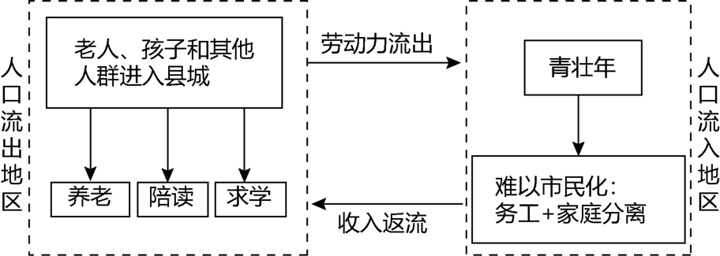
24．这些县域的城镇化速度快主要是因为（ ）
①本地工业化的拉动 ②公共服务业的带动 ③异地工业化的带动 ④农业机械化的推动
A．①② B．②③ C．③④ D．①④
25．这些快速城镇化的县域城镇具有的特点可能包括（ ）
A．产业升级快 B．生态环境好 C．房价相对高 D．就业机会多
〖答 案〗24．B 25．C
〖解 析〗24．题中所说的城镇化模式是当地青壮年在外地务工，将收入返回老家，供养老人和孩子进入城市的情况，不是本地工业化，而是靠异地工业化的拉动，①错，③对；老人、孩子进城生活是为了养老、求学、陪读，获得城市较好的公共服务，而不是因为农村机械化释放了劳动力，②对，④错。B对，A、C、D错。故选B。
25．这些快速城镇化的县域城镇本身没有支撑产业，依赖外部资金输入，缺乏产业和就业机会，A、D错；快速城镇化可能会破坏生态环境，B错；由于外部资金涌入，可能会使当地房价快速攀升，C对。故选C。
- 非选择题：本题共4小题，共50分。
26．阅读图文材料，完成下列要求。

早在1960年我国登山队首次攀登珠峰时，就发现珠峰北坡的许多冰川谷里昼夜盛行下山的南风，这就是“冰川风”,其形成原因是冰川上的气温永远比同高度的自由大气低。珠峰北坡的冰川风十分强劲，在冰川中部，平均风速达3米/秒，最大可达10米/秒。在珠峰科学考察队的记载中写到：“尤其在晴朗的下午，强劲的冰川风有时会扬起砂石，掀起帐篷。”
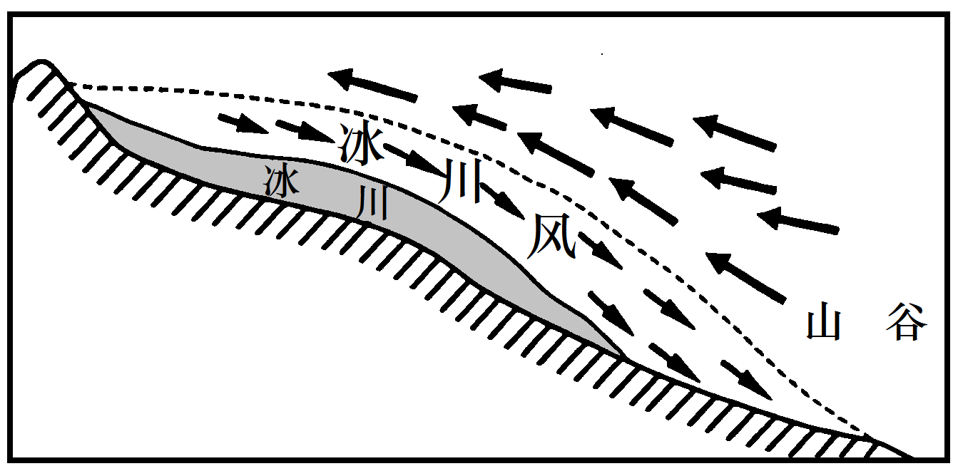
（1）结合所学原理，描述冰川与山谷间的气流运动过程。

（2）解释珠峰北坡冰川风在晴朗的下午在冰川中部最为强劲的原因。

（3）与珠峰不同，祁连山北坡的冰川风夜间明显且白天有短暂消失，试分析原因。

〖答 案〗26．（1）由于冰川表面气温比山谷同高度处要低很多，冰川表面冷而重的空气沿冰面向冰川前方（下沉）运动，迫使冰缘地区（山谷）较暖的空气上升，在高空气流由山谷（高压区）流回冰川上方（低压区），形成对流循环。
（2）晴朗的下午山谷气温升至最高，与冰面气温温差达到最大，气压梯度力最大，冰川风最为强劲；在冰川中部下垫面摩擦力最小，导致风力最大。
（3）祁连山冰川规模较小，冰川风相对较弱，夜间冰川风与山风叠加表现明显；白天受到谷风的削减甚至抵消，出现短暂的消失。
〖解 析〗（1）冰川与山谷间的气流运动过程可以用热力环流的原理来解释。由于冰川表面气温比山谷同高度处要低很多，冰川表面冷而重的空气沿冰面向冰川前方（下沉）运动，迫使冰缘地区（山谷）较暖的空气上升，在高空气流由山谷（高压区）流回冰川上方（低压区），形成对流循环。
（2）影响风力大小的力有水平气压梯度力和摩擦力。其中水平气压梯度力与风力呈正相关，摩擦力与风力呈负相关。晴朗的下午山谷气温升至最高，与冰面气温温差达到最大，气压梯度力最大，冰川风最为强劲；在冰川中部下垫面摩擦力最小，导致风力最大。

（3）冰川风的强弱与冰川面积相关。与珠峰相比，祁连山海拔更低，冰川规模较小，冰川风相对较弱；同时冰川风与山风方向相同，与谷风方向相反，因此冰川风还会受到山谷风的影响，夜间冰川风与山风叠加表现明显；白天受到谷风的削减甚至抵消，出现短暂的消失。
27．阅读图文材料，完成下列要求。
波罗的海位于斯堪的纳维亚半岛与欧洲大陆之间，由第四纪冰川融化而成，与北海、大西洋相通。其周围有250多条河流注入，海水又浅又淡，盐度不到1%，是世界上盐度最低的海域。这里常年受来自大西洋的西风影响，多阴雨、雾天气，冰封期长，且深入陆地，秋季结冰比同纬度其他海域早。下图为某年冬季波罗的海海冰范围资料图。
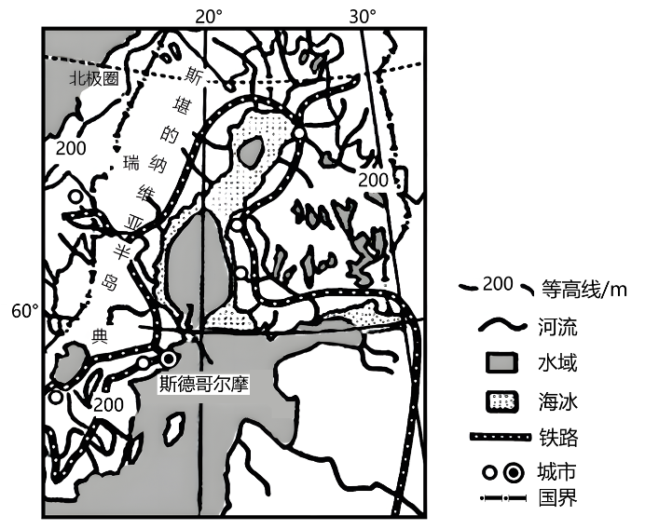
（1）比较波罗的海南部沿海地区与北部沿海地区森林植被类型的差异。

（2）分析波罗的海盐度低的原因。

（3）推测波罗的海秋季比同纬度其他海域结冰早的主要原因。

〖答 案〗27．（1）南部沿海地区森林为温带落叶阔叶林，乔木叶片宽阔，树种结构相对丰富，树木具有明显的季相变化(春季萌芽，夏季盛叶，秋季落叶，冬季无叶)；北部沿海地区森林为亚寒带针叶林，针叶乔木，树种结构较单一，树木抗寒抗旱性强。
（2）由第四纪冰川融化而成，形成时间较晚，盐度低；海域狭窄封闭，与外海仅有狭窄海峡相通，受外海较高盐度海水影响小；纬度较高，气温低，蒸发微弱；受西风带的影响，气候温暖湿润，多雨多雾，少日照；四周有众多河流注入。
（3）海域较浅，水量少，降温快；深入陆地，受周围陆地影响大，秋季降温快；海域闭塞，温暖海水难以进入；水温较低，海水盐度低，冰点高，易结冰。
〖解 析〗
（1）森林植被类型主要与热量有关。波罗的海南部沿海地区纬度低，热量较多，森林为温带落叶阔叶林，乔木叶片宽阔，水热充足，树种结构相对丰富，树木具有明显的季相变化；如春季萌芽，夏季盛叶，秋季落叶，冬季无叶。北部沿海地区纬度高，热量较少，森林为亚寒带针叶林，是针叶乔木，树种结构较单一；水热条件差，树木抗寒、抗旱性强。
（2）影响盐度的主要因素是海水温度、降水量与蒸发量等。在近岸地区，海水盐度通常还会受入海径流、洋流、海水交换等因素的影响。波罗的海由第四纪冰川融化而成，形成时间较晚，冰川融水是淡水，导致盐度低；海域狭窄封闭，与外海仅有狭窄海峡相通，受外海较高盐度海水影响小，盐度一直较低；纬度较高，气温低，淡水蒸发微弱；受西风带、暖流的影响，气候温暖湿润，多雨多雾、少日照；周围有250多条河流注入，四周有众多河流注入大量淡水。
（3）海冰的影响因素主要有气温、海水盐度、海水的流速、海域深度、洋流性质、海域形状、距陆地的远近等。四面是陆地，海域较浅，海水水量少，降温快；深入陆地，受周围陆地影响大，比热小，秋季降温快；海域闭塞，大西洋温暖海水难以进入，水温较低；海水盐度低、冰点高，易结冰，因此秋季比同纬度其他海域结冰早。
28．阅读材料，回答下列问题。
材料一 木兰溪流经福建省莆田市，其上游丘陵山区最高海拔1267米，下游平原海拔仅6到7米，受潮汐影响巨大，淤泥层松软深厚，极易造成洪涝和潮灾。
材料二 兴化平原是莆田最主要的农耕区。宋代的木兰陂水利工程，使莆田从泽卤之地逐渐成为沃野良田，却仍未彻底摆脱洪水袭扰。当代莆田人经多方论证、科学模拟，采取裁弯取直、修筑防洪堤等工程措施治理了木兰溪的水患。
材料三 左图为木兰溪流域简图，右图为木兰陂水利工程示意图。
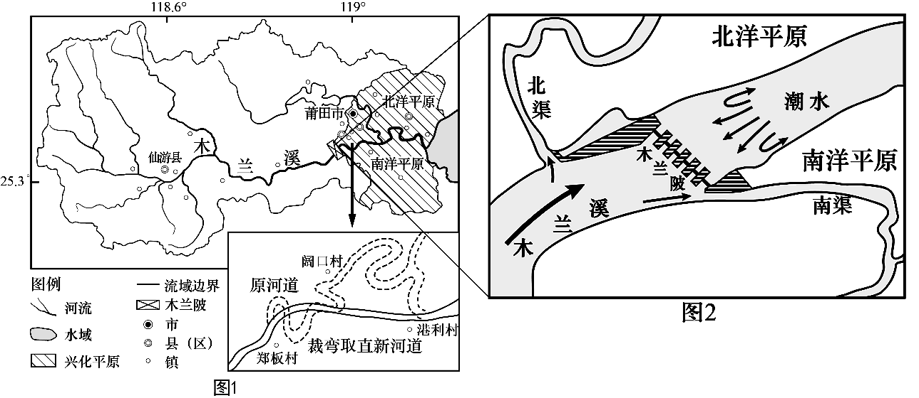
（1）分析木兰溪下游洪灾频发的自然原因。

以上内容仅为本文档的试下载部分，为可阅读页数的一半内容。如要下载或阅读全文，请访问：https://d.book118.com/118055121106006042

